 | Министерство науки и высшего образования Российской Федерации  Федеральное государственное бюджетное образовательное учреждение  высшего образования  «Московский государственный технический университет  имени Н.Э. Баумана  (национальный исследовательский университет)»  (МГТУ им. Н.Э. Баумана)

ФАКУЛЬТЕТ Информатика и системы управления
КАФЕДРА Системы обработки информации и управления___________
Отчет по лабораторной работе № 1(Alt)
«ОС Alt Linux. Установка операционной системы Альт Рабочая станция. Интерфейс пользователя»
по дисциплине «Операционные системы»

Студент ИУ5-51Б Т.А. Цыпышев
(Группа) (Подпись, дата) (И.О.Фамилия)

Преподаватель П.С. Семкин
(Подпись, дата) (И.О.Фамилия)

Москва
2024
Цель работы
Целью работы является:
- знакомство с концепцией виртуализации;
- изучение возможностей и интерфейса программы виртуализации VirtualBox;
- создание виртуальной машины и установка гостевой операционной системы Альт Рабочая станция;
- знакомство и работа в графической оболочке MATE ОС Alt Linux;
- знакомство и работа с командным интерпретатором bash ОС Alt Linux.

Задание
- Создать виртуальную машину в среде менеджера виртуальных машин Oracle VM VirtualBox.
- Установить гостевую операционную систему Alt Linux
- 3. Ознакомиться с основными возможностями графической оболочки MATE операционной системы Alt Linux. Выполнить операции в соответствии с заданием.
- Ознакомиться с консольным режимом выполнения и интерфейсом командного интерпретатора bash операционной системы Alt Linux.
- Выполнить команды интерпретатора bash в соответствии с заданием.

Порядок выполнения
Создание виртуальной машины alt-10
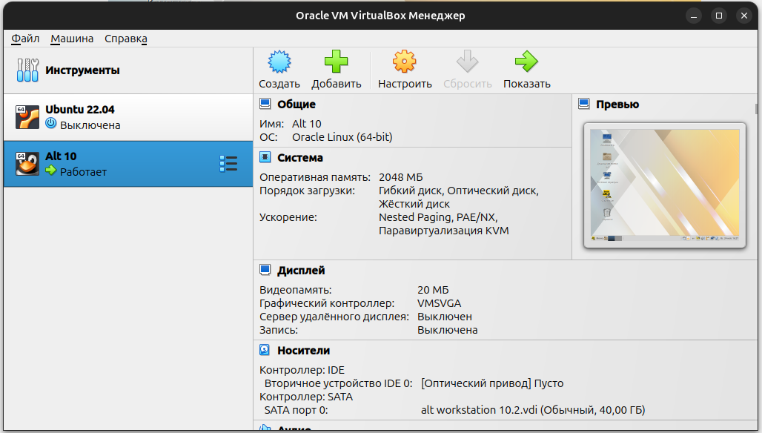
Работа с ОС Aльт Рабочая станция в графическом режиме
- Рабочий стол
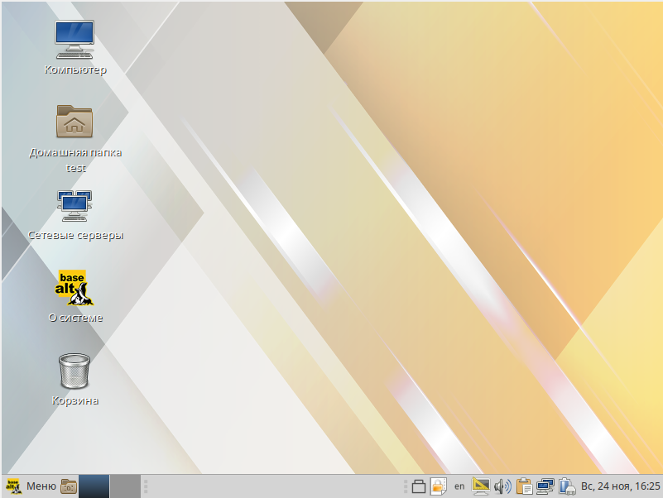
- Переключение на пользователя root
Для выполнения административных задач необходимо стать суперпользователем:
su -
- Создание учётной записи пользователя admin_kaf
Создаём нового пользователя с домашним каталогом:
useradd -m admin_kaf
- Установка пароля для пользователя admin_kaf
Задаём пароль для нового пользователя:
passwd admin_kaf
- Установка режима многопользовательского запуска (multi-user.target)
Настроим систему на многопользовательский режим без графического интерфейса (для серверных задач):
systemctl set-default multi-user.target
- Пример, как вернуть в изначальное состояние:
systemctl set-default graphical.target
Работа с ОС Aльт Рабочая станция в консольном режиме
- Консольный режим для root
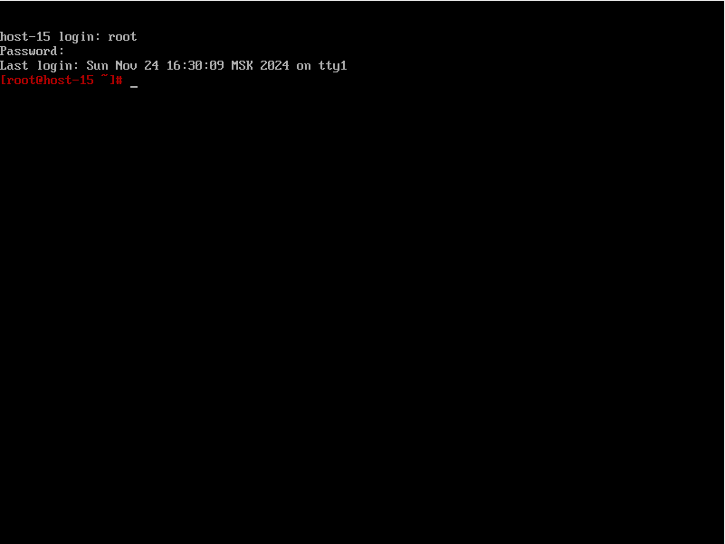
- Консольный режим для admin_kaf
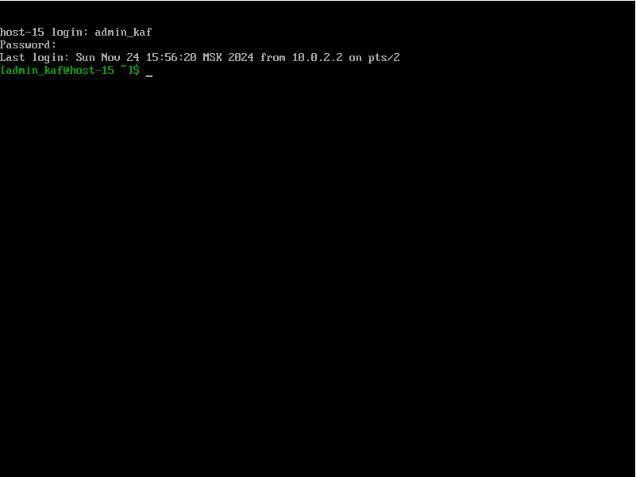
Контрольные вопросы
1. В чём различие между физическими и виртуальными ресурсами?
- Физические ресурсы:
  - Это реальные, физически существующие компоненты компьютерной системы, такие как процессор, память, диски, сетевые интерфейсы и другие устройства.
  - Они ограничены в своих возможностях и количество этих ресурсов определяет производительность и возможности системы.
- Виртуальные ресурсы:
  - Это ресурсы, созданные с помощью программного обеспечения, которое имитирует физические ресурсы, но не существует в физическом мире. Виртуальные ресурсы могут быть выделены виртуальным машинам или контейнерам.
  - Например, виртуальная память, виртуальные диски, виртуальные процессоры и другие ресурсы, которые могут быть распределены между различными виртуальными машинами или контейнерами на одном физическом устройстве.

2. Что такое виртуальная машина?
Виртуальная машина (VM) — это программная эмуляция физического компьютера, которая запускает операционную систему (гостевую ОС) и приложения так, как если бы они работали на реальном оборудовании.
- Состав:
  - Виртуальная машина имеет виртуализированные ресурсы: процессор, память, диски и сеть.
  - Она работает в рамках хостовой операционной системы, которая управляет виртуализацией через гипервизор.
- Гипервизор:
  - Это программное обеспечение, которое управляет виртуальными машинами. Он может быть "bare-metal" (работает непосредственно на железе) или "hosted" (работает внутри основной ОС).

3. В чём отличие мультипрограммных систем и систем виртуальных машин?
- Мультипрограммные системы:
  - Это операционные системы, которые могут одновременно выполнять несколько программ (процессов) на одном физическом процессоре, но с разделением времени.
  - Каждая программа (процесс) имеет доступ ко всем физическим ресурсам машины, и операционная система переключает процессор между ними.
- Системы виртуальных машин:
  - Это системы, которые позволяют запускать несколько виртуальных машин на одном физическом компьютере. Каждая виртуальная машина может иметь свою собственную операционную систему и ресурсы (виртуализированные).
  - В отличие от мультипрограммных систем, виртуальные машины создают полный, независимый "компьютер" внутри другого компьютера, включая собственную ОС и приложения, которые работают как на отдельном физическом устройстве.
Основное различие:
- Мультипрограммные системы запускают несколько приложений (процессов) внутри одной операционной системы.
- Системы виртуальных машин создают полностью изолированные экземпляры операционных систем с собственными виртуальными ресурсами на одном физическом устройстве.

4. Для чего предназначена программа VirtualBox?
VirtualBox — это программа для виртуализации, которая позволяет запускать несколько операционных систем (гостевых ОС) внутри одной хостовой операционной системы.
- Основные функции:
  - Создание виртуальных машин, на которых можно запускать разные операционные системы, такие как Linux, Windows, MacOS.
  - Эмуляция виртуальных ресурсов: процессор, память, жесткий диск, сеть.
  - Возможности управления, включая создание снимков системы (snapshots), настройку ресурсов виртуальной машины, поддержку нескольких операционных систем одновременно.
- Используется для:
  - Тестирования операционных систем и программного обеспечения.
  - Обучения и разработки в изолированной среде.
  - Экспериментов с различными конфигурациями операционных систем.

5. Как может быть установлена гостевая операционная система?
Гостевая операционная система может быть установлена в виртуальной машине с помощью следующих шагов:
- Создание виртуальной машины:
  - В VirtualBox создается новая виртуальная машина, где указываются настройки: выделение процессора, памяти, дисков и другие параметры.
- Настройка виртуального жесткого диска:
  - Можно создать новый виртуальный жесткий диск (VDI, VMDK и др.) или использовать уже существующий.
- Загрузка с установочного образа:
  - Виртуальная машина настраивается на загрузку с ISO-образа или DVD-диска с установочным пакетом операционной системы.
- Установка гостевой операционной системы:
  - Начинается процесс установки гостевой ОС, как если бы она устанавливалась на реальный компьютер. Все стандартные этапы установки — выбор языка, разделов, конфигурация — выполняются в виртуальной машине.

6. Учётные записи каких пользователей создаются при установке операционной системы Alt Linux?
При установке операционной системы Alt Linux обычно создаются следующие учетные записи:
- root — суперпользователь, который имеет полный доступ ко всей системе, включая управление пользователями и настройку системы.
- Обычный пользователь — в процессе установки можно создать обычную учетную запись пользователя, с которой будет производиться работа в системе.
- Системные пользователи — для работы сервисов и приложений создаются учетные записи для работы с конкретными демонами или службами, такими как:
  - www-data — для веб-сервера.
  - mysql — для работы с базой данных MySQL.
  - nobody — для использования приложениями, которые не требуют прав доступа.
Системные пользователи обычно не могут входить в систему и служат для изоляции процессов.

 | Министерство науки и высшего образования Российской Федерации  Федеральное государственное бюджетное образовательное учреждение  высшего образования  «Московский государственный технический университет  имени Н.Э. Баумана  (национальный исследовательский университет)»  (МГТУ им. Н.Э. Баумана)

ФАКУЛЬТЕТ Информатика и системы управления
КАФЕДРА Системы обработки информации и управления___________
Отчет по лабораторной работе № 2(Alt)
«ОС Alt Linux. Управление пользователями.»
по дисциплине «Операционные системы»

Студент ИУ5-51Б Т.А. Цыпышев
(Группа) (Подпись, дата) (И.О.Фамилия)

Преподаватель П.С. Семкин
(Подпись, дата) (И.О.Фамилия)

Москва
2024

Цель работы
Целью работы является знакомство с политикой учётных записей пользователей и групп пользователей в операционных системе Alt Linux.

Задание
- Создать учетные записи пользователей
- Создать учётную запись группы пользователей
- Включить пользователей в группы пользователей
- Назначить пользователям и группам права для доступа к командам администрирования системы

Порядок выполнения
Создание новых пользователей:
- Создание учётных записей пользователей с использованием useradd
useradd -m -s /bin/bash admin_stud
useradd -m -s /bin/bash stud_51
useradd -m -s /bin/bash stud_52
useradd -m -s /bin/bash stud_53
useradd -m -s /bin/bash stud_54
useradd -m -s /bin/bash stud_55
- Установка паролей для пользователей
echo "admin_stud:adminstud" | chpasswd
echo "stud_51:stud51" | chpasswd
echo "stud_52:stud52" | chpasswd
echo "stud_53:stud53" | chpasswd
echo "stud_54:stud54" | chpasswd
echo "stud_55:stud55" | chpasswd

Назначение прав доступа пользователям и группам
- Создание группы
groupadd student
- Добавление пользователей в группу
usermod -aG student stud_51
usermod -aG student stud_52
usermod -aG student stud_53
usermod -aG student stud_54
usermod -aG student stud_55
- Добавление пользователя admin_kaf в группу wheel
Для предоставления прав администратора, добавляем пользователя в группу wheel, которая обычно предоставляет доступ к правам sudo:
usermod -aG wheel admin_kaf
Настройка прав доступа с помощью sudo
- Редактирование sudoers файла
Для настройки прав доступа откройте файл sudoers с помощью редактора:
visudo
По умолчанию в качестве текстового редактора используется vi, однако вам будет привычнее использовать nano:
EDITOR=nano visudo
- Пример конфигурации sudoers:
# Пользователь root: администратор системы с полным доступом
root ALL=(ALL) ALL
# Пользователь admin_kaf: права на выполнение команд для управления пользователями и группами
admin_kaf ALL=(ALL) /usr/sbin/useradd, /usr/sbin/usermod, /usr/sbin/groupadd, /usr/sbin/groupdel, /usr/sbin/userdel
# Пользователь admin_stud: права на выполнение команд для работы с каталогами и файлами
admin_stud ALL=(ALL) /bin/ls, /bin/cp, /bin/mv, /bin/rm, /bin/mkdir, /bin/rmdir, /bin/chmod, /bin/chown
# Пользователи stud_51, stud_52, stud_53, stud_54, stud_55: права на выполнение команд для управления процессами
%student ALL=(ALL) /bin/ps, /usr/bin/top, /bin/kill, /usr/bin/killall, /bin/nice
Проверка групп
- Проверка группы wheel
cat /etc/group | grep "wheel"
Пример вывода:
wheel:x:10:root,admin_kaf,admin_stud
- Проверка группы student
cat /etc/group | grep "student"
Пример вывода:
student:x:507:stud_51,stud_52,stud_53,stud_54,stud_55
- Проверка информации о пользователе
Для получения информации о пользователе stud_51 используйте команду:
id stud_51
Пример вывода:
uid=502(stud_51) gid=502(stud_51) группы=502(stud_51),507(student)

Контрольные вопросы
1. Какие типы пользователей существуют в ОС Alt Linux?
В ОС Alt Linux, как и в других Unix-подобных системах, можно выделить несколько типов пользователей:
- Рут-пользователь (root):
  - Это суперпользователь, который обладает неограниченными правами на выполнение любых операций в системе, включая управление пользователями, настройку системы и доступ ко всем файлам.
  - root имеет уникальный идентификатор пользователя (UID) — 0.
- Обычные пользователи (regular users):
  - Это пользователи, которые могут выполнять задачи в пределах своих прав.
  - У каждого обычного пользователя есть свой UID, и они ограничены доступом только к своим файлам и программам.
- Системные пользователи (system users):
  - Это пользователи, которые создаются системой для работы с сервисами и демонами.
  - Обычно такие пользователи не имеют возможности входить в систему напрямую.
  - Примеры: www-data, mysql, nobody.
- Группы пользователей:
  - Это набор пользователей, которым назначены общие права доступа. Пользователи могут входить в одну или несколько групп для управления правами доступа к файлам и ресурсам.

2. Какими правами обладает пользователь root?
Пользователь root обладает следующими правами:
- Полный доступ ко всем файлам и каталогам:
  - Может читать, изменять и удалять любые файлы и каталоги в системе, включая системные файлы.
- Полный контроль над процессами:
  - Может запускать и завершать любые процессы, включая те, которые принадлежат другим пользователям.
- Управление пользователями и группами:
  - Может добавлять, удалять и изменять учетные записи пользователей и группы.
- Изменение системных настроек:
  - Может изменять конфигурации операционной системы, устанавливать и удалять программное обеспечение, изменять параметры ядра.
- Безопасность и управление правами:
  - Может изменять права доступа к файлам и каталогам, а также назначать права другим пользователям.

3. В чём назначение утилиты sudo?
sudo — это утилита, которая позволяет обычным пользователям выполнять команды с правами суперпользователя (root) или другого пользователя, но без необходимости входить в систему как root.
Основные цели sudo:
- Предоставление ограниченного доступа:
  - sudo позволяет выполнять административные задачи, но с ограничениями, что повышает безопасность системы. Например, пользователь может выполнять только определенные команды с правами суперпользователя.
- Увековечение безопасности:
  - Вместо того чтобы давать пользователю полный доступ к правам root, можно настроить его для выполнения только определенных команд через sudo, уменьшив риск ошибок или атак.
- Журналирование:
  - Все действия, выполненные с использованием sudo, записываются в лог, что позволяет отслеживать действия пользователей с повышенными правами.
Пример использования:
sudo apt update
Для выполнения команды с правами root, обычному пользователю нужно ввести свой пароль.

4. Как можно назначить пользователю права sudo?
Для назначения прав sudo пользователю в ОС Alt Linux:
- Добавление пользователя в группу sudo:
  - В большинстве систем права на использование sudo назначаются через группу sudo или wheel, в зависимости от конфигурации.
  - Для добавления пользователя в группу sudo, выполните следующую команду от имени пользователя с правами root:
usermod -aG sudo <имя_пользователя>
- Редактирование файла /etc/sudoers:
  - Также можно назначить конкретные команды для пользователя, отредактировав файл /etc/sudoers с помощью команды visudo, что является безопасным способом редактирования этого файла:
visudo
В файле можно добавить строку вида:
<имя_пользователя> ALL=(ALL) ALL
Это даст пользователю право использовать sudo для выполнения любых команд.

5. В какие группы может входить пользователь?
Пользователь может быть членом нескольких групп одновременно. В Linux группы используются для упрощения управления правами доступа к файлам и ресурсам. Основные типы групп:
- Основная группа (Primary Group):
  - Это группа, которая назначается пользователю при его создании.
  - Указывается в файле /etc/passwd.
- Дополнительные группы (Secondary Groups):
  - Пользователь может быть добавлен в несколько дополнительных групп для получения различных прав доступа.
  - Указывается в файле /etc/group.
Пример: Для добавления пользователя в дополнительные группы используется команда:
usermod -aG <группа1>,<группа2> <имя_пользователя>
Пример: Пользователь alice может быть членом групп developers и admins:
usermod -aG developers,admins alice

Пример групп и их назначения:
- sudo — для пользователей, которым разрешено использовать sudo.
- wheel — для пользователей с правами администратора в некоторых системах.
- www-data — для пользователей, работающих с веб-сервером.
- docker — для пользователей, которые могут управлять контейнерами Docker.
Таким образом, пользователи могут быть частью нескольких групп для получения специфических прав доступа, например, для выполнения задач, связанных с разработкой, администрированием или безопасностью.

 | Министерство науки и высшего образования Российской Федерации  Федеральное государственное бюджетное образовательное учреждение  высшего образования  «Московский государственный технический университет  имени Н.Э. Баумана  (национальный исследовательский университет)»  (МГТУ им. Н.Э. Баумана)

ФАКУЛЬТЕТ Информатика и системы управления
КАФЕДРА Системы обработки информации и управления___________
Отчет по лабораторной работе № 3(Alt)
«ОС Alt Linux. Управление дисковой подсистемой. Администрирование файловой системы.»
по дисциплине «Операционные системы»

Студент ИУ5-51Б Т.А. Цыпышев
(Группа) (Подпись, дата) (И.О.Фамилия)

Преподаватель П.С. Семкин
(Подпись, дата) (И.О.Фамилия)

Москва
2024
Цель работы
Целью работы является получение навыков планирования пространства дисковой подсистемы ОС Alt Linux, создания дисковых разделов, форматирования и монтирования файловых систем.

Задание
- Присоединить к виртуальной машине динамический виртуальный жесткий диск.
- Используя утилиты операционной системы, создать на новом диске разделы.
- Создать раздел подкачки и подключить его к операционной системе.
- Создать в разделах диска файловые системы и выполнить монтирование файловых систем.
- Создать виртуальную файловую систему и монтировать её.
- Создать файл подкачки и подключить его к системе.
- Добавить в файл fstab информацию для постоянного монтирования файловых систем.

Порядок выполнения
Создание разделов
- Войдите в систему под учетной записью root или adminroot.
Получите информацию о подключенных дисках:
fdisk -l
- Создайте разделы на новом диске (/dev/sdb) с использованием GPT:
parted /dev/sdb mklabel gpt
parted /dev/sdb mkpart primary 0% 2GB
parted /dev/sdb mkpart primary 2GB 12GB
parted /dev/sdb mkpart primary 12GB 17GB
parted /dev/sdb mkpart primary 17GB 100%
- Убедитесь, что разделы созданы:
lsblk
Настройка раздела подкачки (sdb1)
- Форматируйте раздел как swap:
mkswap /dev/sdb1
- Проверьте раздел на повреждения:
badblocks -v /dev/sdb1
- Активируйте swap:
swapon /dev/sdb1
- Проверьте текущие настройки swap:
swapon --show
Создание файловых систем
Для раздела sdb2:
- Создайте файловую систему ext4:
mkfs.ext4 /dev/sdb2
- Создайте точку монтирования в домашнем каталоге admin_kaf:
mkdir -p /home/admin_kaf/КАФЕДРА
- Смонтируйте раздел:
mount /dev/sdb2 /home/admin_kaf/КАФЕДРА
Для раздела sdb3:
- Создайте файловую систему ext4:
mkfs.ext4 /dev/sdb3
- Создайте точку монтирования:
mkdir -p /home/admin_kaf/ИНФОРМАЦИЯ
- Смонтируйте раздел:
mount /dev/sdb3 /home/admin_kaf/ИНФОРМАЦИЯ
Для раздела sdb4:
- Создайте файловую систему ext4:
mkfs.ext4 /dev/sdb4
- Создайте точку монтирования в домашнем каталоге admin_stud:
mkdir -p /home/admin_stud/СТУДЕНТЫ
- Смонтируйте раздел:
mount /dev/sdb4 /home/admin_stud/СТУДЕНТЫ
Создание виртуальной файловой системы
- Создайте файл размером 1 ГБ:
dd if=/dev/zero of=/home/admin_kaf/fs_virt bs=1M count=1024
- Создайте в нем файловую систему ext4:
mkfs.ext4 /home/admin_kaf/fs_virt
- Создайте точку монтирования:
mkdir -p /home/admin_kaf/virt_fs
- Смонтируйте виртуальную файловую систему:
mount -o loop /home/admin_kaf/fs_virt /home/admin_kaf/virt_fs
Создание файла подкачки
- Создайте файл подкачки:
dd if=/dev/zero of=/tmp/my_swap bs=1M count=1024
- Отформатируйте файл подкачки:
mkswap /tmp/my_swap
- Подключите файл подкачки:
swapon /tmp/my_swap
- Задайте разделу sdb1 высший приоритет:
swapon -p 100 /dev/sdb1
- Проверьте используемые swap:
swapon --show
Редактирование файла /etc/fstab
- Добавьте следующие строки в файл /etc/fstab:
/dev/sdb2 /home/admin_kaf/КАФЕДРА ext4 defaults 0 0
/dev/sdb3 /home/admin_kaf/ИНФОРМАЦИЯ ext4 defaults 0 0
/dev/sdb4 /home/admin_stud/СТУДЕНТЫ ext4 defaults 0 0
/home/admin_kaf/fs_virt /home/admin_kaf/virt_fs ext4 loop 0 0
/tmp/my_swap none swap sw 0 0
- Перезагрузите систему:
reboot
- Проверьте смонтированные файловые системы:
df -h

Контрольные вопросы
1. С какой целью создаются разделы жёсткого диска?
Разделы жёсткого диска создаются для:
- Логической организации данных:
  - Разделение данных на логические области, чтобы упростить управление.
  - Например, отдельные разделы для системы, данных, резервных копий.
- Изоляции данных:
  - Изолирование операционной системы от пользовательских данных.
  - Защита данных при сбоях или переустановке системы.
- Установки нескольких операционных систем:
  - Каждая ОС может располагаться в отдельном разделе.
- Оптимизации производительности:
  - Использование разделов для специальных целей, таких как разделы подкачки, временные файлы или журналы.
- Повышения безопасности:
  - Ограничение доступа к отдельным разделам (например, с помощью шифрования).

2. Чем отличаются таблицы разделов MBR (PT) и GPT?
Характеристика | MBR (Partition Table) | GPT (GUID Partition Table)
Максимальное количество разделов | До 4 основных разделов (или 3 основных + 1 расширенный с логическими) | До 128 разделов (по умолчанию)
Максимальный размер диска | До 2 ТБ | Более 9 ЗБ
Поддержка современных систем | Ограниченная | Полная
Надёжность | Нет резервной копии таблицы | Имеются резервные копии таблицы
Метаданные | Хранятся только в одном месте | Хранятся в начале и конце диска
Поддержка BIOS/UEFI | Только BIOS | Поддерживает UEFI (и иногда BIOS)

3. Что такое разделы и файлы подкачки?
Раздел подкачки (swap partition):
- Это выделенный раздел на диске, используемый для хранения данных, которые не помещаются в оперативной памяти (RAM).
- Используется системой как "виртуальная память".
- Создается обычно во время установки ОС.
Файл подкачки (swap file):
- Это файл в существующей файловой системе, выполняющий ту же роль, что и раздел подкачки.
- Более гибок, так как его можно создавать, изменять или удалять без изменения структуры диска.
Разница:
- Раздел подкачки имеет фиксированный размер, заданный при разбиении диска.
- Файл подкачки можно настроить или удалить без форматирования.

4. Для чего предназначено форматирование файловой системы?
Форматирование создает файловую систему на разделе или диске, чтобы:
- Подготовить диск к хранению данных:
  - Организовать пространство для файлов и каталогов.
- Удалить существующие данные:
  - Полностью очищает диск перед использованием.
- Задать тип файловой системы:
  - Например, ext4, XFS, NTFS и др., в зависимости от потребностей и ОС.

5. Каково назначение операции монтирования файловой системы?
Монтирование — это процесс подключения файловой системы к иерархии каталогов, чтобы она стала доступной для использования.
- Цель:
  - Предоставить доступ к данным на диске или разделе.
  - Определить точку подключения (точку монтирования), например, /mnt/data.
- Команды:
  - Монтирование:
mount /dev/sdX1 /mnt
  - Отмонтирование:
umount /mnt

6. Как и с какой целью создается виртуальная файловая система?
Что такое виртуальная файловая система?
- Это абстрактный слой, который позволяет ОС взаимодействовать с разными типами файловых систем (ext4, FAT, NTFS и др.) через единый интерфейс.
- Пример: /proc, /sys — виртуальные файловые системы в Linux.
Цели создания виртуальной файловой системы:
- Унификация работы с файлами:
  - Абстрагирование работы с разными типами файловых систем.
- Предоставление интерфейса для управления системой:
  - Виртуальные ФС, такие как /proc, предоставляют доступ к информации о процессах, памяти и устройствам.
- Тестирование и отладка:
  - Виртуальные файловые системы можно использовать для моделирования данных без физического хранения.
Пример создания виртуальной файловой системы:
- Монтирование виртуальной ФС tmpfs:
mount -t tmpfs -o size=512M tmpfs /mnt/tmp
Здесь создаётся временная файловая система в оперативной памяти.

 | Министерство науки и высшего образования Российской Федерации  Федеральное государственное бюджетное образовательное учреждение  высшего образования  «Московский государственный технический университет  имени Н.Э. Баумана  (национальный исследовательский университет)»  (МГТУ им. Н.Э. Баумана)

ФАКУЛЬТЕТ Информатика и системы управления
КАФЕДРА Системы обработки информации и управления___________
Отчет по лабораторной работе № 4(Alt)
«ОС Alt Linux. Управление дисковой подсистемой. Администрирование логических томов LVM.»
по дисциплине «Операционные системы»

Студент ИУ5-51Б Т.А. Цыпышев
(Группа) (Подпись, дата) (И.О.Фамилия)

Преподаватель П.С. Семкин
(Подпись, дата) (И.О.Фамилия)

Москва
2024

Цель работы
Целью работы является знакомство со средствами управления логическими томами (LVM) ОС Alt Linux и практическое выполнение операций по созданию и использованию логических томов.

Задание
- Создать логические тома LVM:
  - линейный логический том (Linear Volume)
  - зеркальный логический том (Mirrored Volume)
- Создать в логических томах файловые системы.

Порядок выполнения
Установка новых жёстких дисков и запуск ОС
Добавление дисков в VirtualBox:
- Откройте Oracle VM VirtualBox и выберите виртуальную машину Alt-10.
- В настройках виртуальной машины перейдите в раздел Носители (Storage).
- Выберите контроллер SATA и нажмите кнопку Добавить жёсткий диск (Add Hard Disk).
- Создайте два динамических виртуальных диска:
  - my_disk2 размером 10 ГБ.
  - my_disk3 размером 15 ГБ.
- Убедитесь, что созданные диски имеют тип VDI и настроены как динамические.
Создание логических томов LVM
- Подготовка дисков к использованию:
fdisk -l
Убедитесь, что диски /dev/sdd (10 ГБ) и /dev/sdc (15 ГБ) обнаружены.
- Создание разделов:
Для каждого диска используйте fdisk:
fdisk /dev/sdd
  - Создайте новый раздел (n)
  - Выберите p (основной раздел) или оставьте по умолчанию.
  - Укажите номер раздела (например, 1).
  - Укажите начальный и конечный сектора (по умолчанию будет использован весь диск).
  - Нажмите t для изменения типа раздела.
  - Укажите код 8e для Linux LVM.
  - Нажмите w для записи изменений на диск.
  - Повторите для /dev/sdc.
- Просмотр разделов:
lsblk
Получаем:
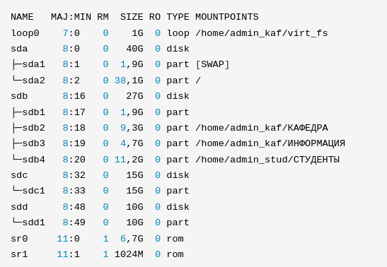
Создание физических томов и групп:
- Создание физических томов (PV):
pvcreate /dev/sdd1 /dev/sdc1
- Создание группы физических томов (VG):
vgcreate vg_alt /dev/sdd1 /dev/sdc1
Группа будет включать оба раздела.
- Просмотр информации о физических томах и группах:
pvdisplay
vgdisplay
Получаем:
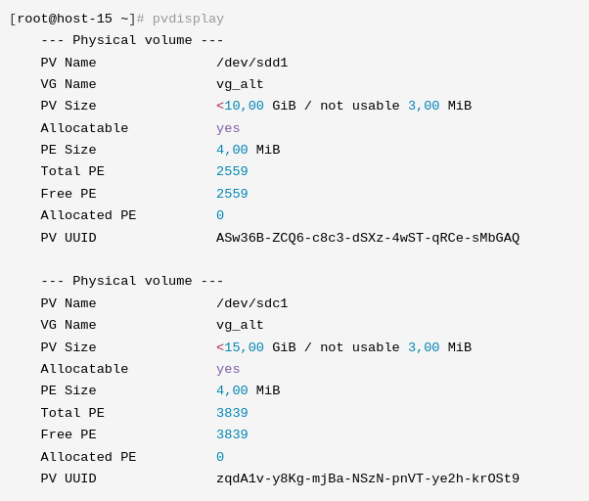
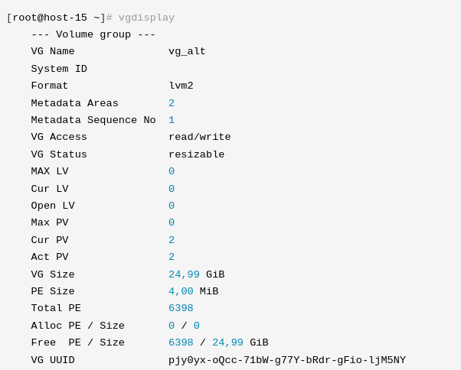
Создание логических томов (LV):
- Линейный том (Linear Volume):
lvcreate -L 5G -n vtom_lin vg_alt
- Зеркальный том (Mirrored Volume):
lvcreate -L 5G -m1 -n vtom_mir vg_alt
Опция -m1 означает создание зеркала.
- Просмотр информации о логических томах:
lvdisplay
Получаем:
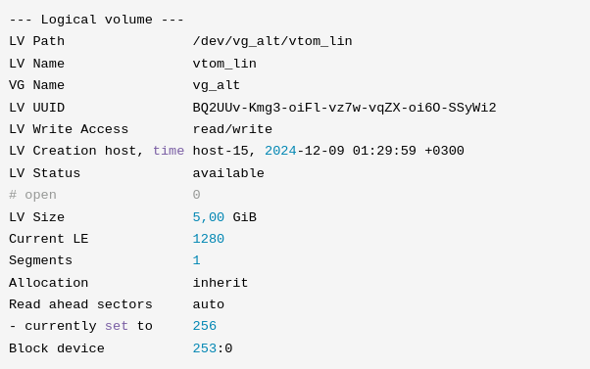
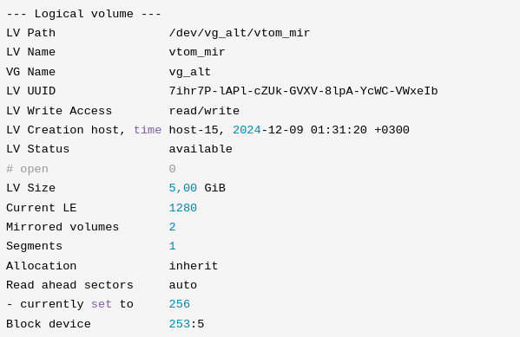
Создание файловых систем в логических томах
- Создание файловой системы ext4:
  - Для линейного тома:
mkfs.ext4 /dev/vg_alt/vtom_lin
  - Для зеркального тома:
mkfs.ext4 /dev/vg_alt/vtom_mir
- Просмотр информации о созданных файловых системах:
blkid
Получаем:
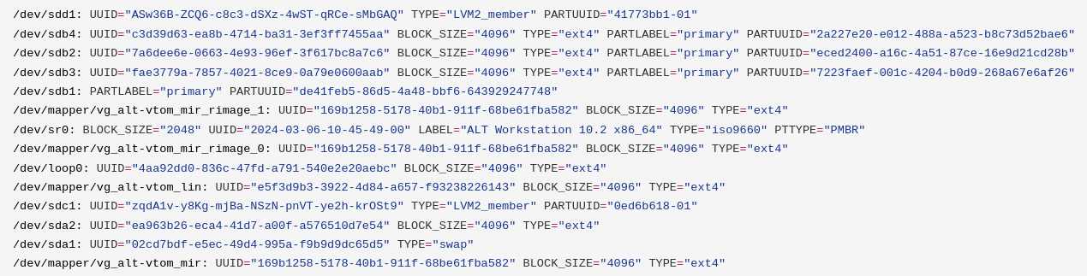
- Монтирование томов:
  - Создайте точки монтирования:
mkdir /mnt/vtom_lin /mnt/vtom_mir
  - Смонтируйте тома:
mount /dev/vg_alt/vtom_lin /mnt/vtom_lin
mount /dev/vg_alt/vtom_mir /mnt/vtom_mir
- Проверьте доступность:
df -h
Получаем:
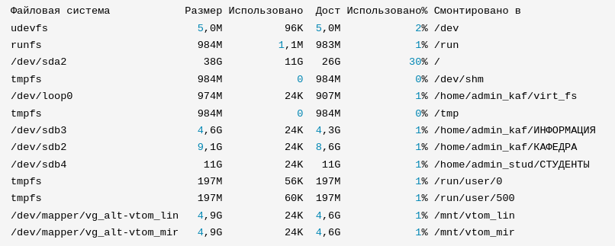

Контрольные вопросы
1. Основные функции управления логическими дисками (LVM)
LVM (Logical Volume Manager) — это система управления логическими томами в Linux, которая предоставляет следующие функции:
- Гибкое управление разделами:
  - Создание, изменение размеров и удаление логических томов без необходимости изменения физических разделов.
- Объединение физических дисков:
  - Объединение нескольких физических дисков или разделов в одну группу томов, доступную как единое хранилище.
- Динамическое управление размерами:
  - Увеличение или уменьшение размеров логических томов по мере необходимости.
- Снимки (snapshots):
  - Создание снимков состояния томов для резервного копирования или тестирования.
- Управление производительностью:
  - Использование технологий, таких как чередование (striping), для увеличения производительности ввода-вывода.

2. Назначение основных элементов LVM
- Физический том (PV, Physical Volume):
  - Представляет физическое устройство (например, жесткий диск или раздел), которое используется LVM.
  - Это базовый элемент хранилища в LVM.
- Группа томов (VG, Volume Group):
  - Объединяет один или несколько физических томов (PV) в единое хранилище.
  - На основе группы томов создаются логические тома.
- Логический том (LV, Logical Volume):
  - Логический раздел, который предоставляется пользователю для хранения данных.
  - Аналогичен разделу на диске, но с большей гибкостью.
- Физическое пространство (PE, Physical Extent):
  - Минимальная единица хранения в физическом томе, из которой состоят логические тома.

3. Как создаются элементы LVM?
Создание разделов Linux LVM:
- Используйте команду fdisk или parted для создания нового раздела.
- Установите тип раздела как Linux LVM (код 8e).
fdisk /dev/sdX
Затем:
  - n — создать новый раздел.
  - t — установить тип (8e для LVM).
Создание физического тома (PV):
- После создания раздела, инициализируйте его как физический том:
pvcreate /dev/sdX1
Создание группы томов (VG):
- Объедините физические тома в группу томов:
vgcreate <имя_группы> /dev/sdX1 /dev/sdY1
Создание логического тома (LV):
- Создайте логический том в группе томов:
lvcreate -L <размер> -n <имя_тома> <имя_группы>
Пример:
lvcreate -L 20G -n myvolume mygroup

4. Как увеличить и уменьшить размер логического тома?
Увеличение размера логического тома:
- Увеличьте логический том:
lvextend -L +<размер> /dev/<группа>/<логический_том>
Пример:
lvextend -L +10G /dev/mygroup/myvolume
- Расширьте файловую систему:
  - Для файловой системы ext4:
resize2fs /dev/<группа>/<логический_том>
  - Для XFS:
xfs_growfs /dev/<группа>/<логический_том>
Уменьшение размера логического тома:
- Уменьшите файловую систему:
  - Для файловой системы ext4:
resize2fs /dev/<группа>/<логический_том> <новый_размер>
Пример:
resize2fs /dev/mygroup/myvolume 15G
- Уменьшите логический том:
lvreduce -L <новый_размер> /dev/<группа>/<логический_том>
Пример:
lvreduce -L 15G /dev/mygroup/myvolume

 | Министерство науки и высшего образования Российской Федерации  Федеральное государственное бюджетное образовательное учреждение  высшего образования  «Московский государственный технический университет  имени Н.Э. Баумана  (национальный исследовательский университет)»  (МГТУ им. Н.Э. Баумана)

ФАКУЛЬТЕТ Информатика и системы управления
КАФЕДРА Системы обработки информации и управления___________
Отчет по лабораторной работе № 5(Alt)
«ОС Alt Linux. Файловые системы. Основные права доступа к каталогам и файлам»
по дисциплине «Операционные системы»

Студент ИУ5-51Б Т.А. Цыпышев
(Группа) (Подпись, дата) (И.О.Фамилия)

Преподаватель П.С. Семкин
(Подпись, дата) (И.О.Фамилия)

Москва
2024

Цель работы
Целью работы является знакомство с архитектурой, объектами файловой системы ОС Alt Linux и администрированием основных прав доступа к файлам и каталогам.

Задание
- Создать каталоги
- / home / admin_kaf / ОБЩИЕ_ДОКУМЕНТЫ / РАСПОРЯЖЕНИЯ / home / admin_kaf / ОБЩИЕ_ДОКУМЕНТЫ / ОБЪЯВЛЕНИЯ / home / admin_stud / СТУДЕНТЫ / ДОК_СТУД / home / admin_stud / СТУДЕНТЫ / ДОК_ГРУППЫ_51... ДОК_ГРУППЫ_55
- Установить права доступа пользователей и групп пользователей к
- каталогам и файлам файловой системы:
  - К каталогу КАФЕДРА и ко всем вложенным каталогам и файлам пользователь admin_kaf должен иметь полный доступ. Остальным пользователям до-ступ запретить;
  - К каталогу ОБЩИЕ_ДОКУМЕНТЫ / РАСПОРЯЖЕНИЯ пользователь admin_kaf должен иметь полный доступ. Остальные пользователи должны иметь возможность чтения;
  - К каталогу ОБЩИЕ_ДОКУМЕНТЫ / ОБЪЯВЛЕНИЯ должны иметь полный доступ все пользователи;
  - К каталогу СТУДЕНТЫ и ко всем вложенным каталогам и файлам пользователь admin_stud должен иметь полный доступ.
  - К каталогу СТУДЕНТЫ / ДОК_СТУД разрешить полный доступ для пользователей группы student. Остальным пользователям доступ запретить.
  - К каталогам СТУДЕНТЫ / ДОК_ГРУППЫ_51, ... СТУДЕНТЫ / ДОК_ГРУППЫ_55 разрешить полный доступ для пользователей stud_51 – stud_55 соответственно. Остальным пользователям доступ запретить
Примечание. Пользователи admin_kaf, admin_stud, stud_51, stud_52, stud_53, stud_54, stud_55, группа пользователей student (stud_51, stud_52, stud_53, stud_54, stud_55) были созданы ранее в ходе выполнения лабораторной работы No 2.

Порядок выполнения
Создание каталогов:
- Войдите в систему под учётной записью root (или adminroot).
- Создайте необходимые каталоги. Пример команд для создания каталогов:
mkdir -p /home/admin_kaf/ОБЩИЕ_ДОКУМЕНТЫ/РАСПОРЯЖЕНИЯ
mkdir -p /home/admin_kaf/ОБЩИЕ_ДОКУМЕНТЫ/ОБЪЯВЛЕНИЯ
mkdir -p /home/admin_stud/СТУДЕНТЫ/ДОК_СТУД
mkdir -p /home/admin_stud/СТУДЕНТЫ/ДОК_ГРУППЫ_51
mkdir -p /home/admin_stud/СТУДЕНТЫ/ДОК_ГРУППЫ_52
mkdir -p /home/admin_stud/СТУДЕНТЫ/ДОК_ГРУППЫ_53
mkdir -p /home/admin_stud/СТУДЕНТЫ/ДОК_ГРУППЫ_54
mkdir -p /home/admin_stud/СТУДЕНТЫ/ДОК_ГРУППЫ_55
Установка прав доступа
Теперь нужно установить права доступа для пользователей и групп в соответствии с заданием.
- Каталог КАФЕДРА:
  - admin_kaf должен иметь полный доступ.
  - Остальным пользователям доступ запрещён.
chmod -R 700 /home/admin_kaf
Это установит права для всех файлов и каталогов внутри каталога КАФЕДРА, чтобы только пользователь admin_kaf имел доступ (чтение, запись, выполнение).
- Каталог ОБЩИЕ_ДОКУМЕНТЫ / РАСПОРЯЖЕНИЯ:
  - admin_kaf должен иметь полный доступ.
  - Остальные пользователи должны иметь только доступ для чтения.
chmod -R 755 /home/admin_kaf/ОБЩИЕ_ДОКУМЕНТЫ/РАСПОРЯЖЕНИЯ
Это установит права для всех пользователей: admin_kaf будет иметь полный доступ, а остальные пользователи смогут только читать содержимое.
- Каталог ОБЩИЕ_ДОКУМЕНТЫ / ОБЪЯВЛЕНИЯ:
  - Все пользователи должны иметь полный доступ.
chmod -R 777 /home/admin_kaf/ОБЩИЕ_ДОКУМЕНТЫ/ОБЪЯВЛЕНИЯ
Это установит права, позволяющие всем пользователям читать, записывать и выполнять файлы в этом каталоге.
- Каталог СТУДЕНТЫ и вложенные каталоги:
  - admin_stud должен иметь полный доступ к каталогу СТУДЕНТЫ и всем вложенным каталогам.
chmod -R 700 /home/admin_stud/СТУДЕНТЫ
- Каталог СТУДЕНТЫ / ДОК_СТУД:
  - Полный доступ для группы student.
  - Остальные пользователи не должны иметь доступа.
chown :student /home/admin_stud/СТУДЕНТЫ/ДОК_СТУД
chmod 770 /home/admin_stud/СТУДЕНТЫ/ДОК_СТУД
Это назначит права для группы student: члены группы смогут читать, писать и выполнять файлы, а остальные пользователи не смогут получить доступ.
- Каталоги СТУДЕНТЫ / ДОК_ГРУППЫ_51 - СТУДЕНТЫ / ДОК_ГРУППЫ_55:
  - Каждому из пользователей stud_51 - stud_55 разрешить полный доступ к соответствующему каталогу.
chown stud_51 /home/admin_stud/СТУДЕНТЫ/ДОК_ГРУППЫ_51
chmod 700 /home/admin_stud/СТУДЕНТЫ/ДОК_ГРУППЫ_51
chown stud_52 /home/admin_stud/СТУДЕНТЫ/ДОК_ГРУППЫ_52
chmod 700 /home/admin_stud/СТУДЕНТЫ/ДОК_ГРУППЫ_52
chown stud_53 /home/admin_stud/СТУДЕНТЫ/ДОК_ГРУППЫ_53
chmod 700 /home/admin_stud/СТУДЕНТЫ/ДОК_ГРУППЫ_53
chown stud_54 /home/admin_stud/СТУДЕНТЫ/ДОК_ГРУППЫ_54
chmod 700 /home/admin_stud/СТУДЕНТЫ/ДОК_ГРУППЫ_54
chown stud_55 /home/admin_stud/СТУДЕНТЫ/ДОК_ГРУППЫ_55
chmod 700 /home/admin_stud/СТУДЕНТЫ/ДОК_ГРУППЫ_55
Это назначит владельцев для соответствующих каталогов и установит для них полный доступ только для владельца.
Проверка правильности установки разрешений
После того как все права доступа установлены, можно проверить правильность их работы.
- Для проверки прав доступа используйте команду ls -l:
ls -l /home/admin_kaf
ls -l /home/admin_kaf/ОБЩИЕ_ДОКУМЕНТЫ/РАСПОРЯЖЕНИЯ
ls -l /home/admin_kaf/ОБЩИЕ_ДОКУМЕНТЫ/ОБЪЯВЛЕНИЯ
ls -l /home/admin_stud/СТУДЕНТЫ
ls -l /home/admin_stud/СТУДЕНТЫ/ДОК_СТУД
ls -l /home/admin_stud/СТУДЕНТЫ/ДОК_ГРУППЫ_51
ls -l /home/admin_stud/СТУДЕНТЫ/ДОК_ГРУППЫ_52
ls -l /home/admin_stud/СТУДЕНТЫ/ДОК_ГРУППЫ_53
ls -l /home/admin_stud/СТУДЕНТЫ/ДОК_ГРУППЫ_54
ls -l /home/admin_stud/СТУДЕНТЫ/ДОК_ГРУППЫ_55
- Для проверки прав доступа к каталогу для другого пользователя, выполните команду su - (смена пользователя) и попытайтесь получить доступ к каталогам:
su - stud_51
ls /home/admin_stud/СТУДЕНТЫ/ДОК_ГРУППЫ_51

Контрольные вопросы
1. Какие типы файлов поддерживает ОС Alt Linux?
В Alt Linux, как и в других системах на базе ядра Linux, поддерживаются следующие типы файлов:
- Обычные файлы (regular files):
  - Это стандартные файлы, содержащие данные, текст или исполняемый код.
  - Обозначаются символом - в выводе команды ls -l.
- Каталоги (directories):
  - Специальные файлы, которые содержат список файлов и подкаталогов.
  - Обозначаются символом d.
- Символические ссылки (symbolic links):
  - Указатели на другой файл или каталог.
  - Обозначаются символом l.
- Файлы устройств:
  - Блочные устройства (block device files) — для взаимодействия с устройствами, работающими с блочным вводом-выводом (например, жесткие диски). Обозначаются b.
  - Символьные устройства (character device files) — для устройств с посимвольным вводом-выводом (например, терминалы). Обозначаются c.
- FIFO (именованные каналы):
  - Используются для передачи данных между процессами.
  - Обозначаются символом p.
- Сокеты (sockets):
  - Специальные файлы для межпроцессного взаимодействия по сети или локально.
  - Обозначаются символом s.

2. Что такое файловые разрешения и файловые атрибуты?
Файловые разрешения:
- Это набор правил, определяющих, кто и что может делать с файлом или каталогом.
- Включают три уровня:
  - Владелец (u — user).
  - Группа (g — group).
  - Остальные (o — others).
- И три типа доступа:
  - r (read) — чтение.
  - w (write) — запись.
  - x (execute) — выполнение (или доступ к каталогу).
Файловые атрибуты:
- Это дополнительные параметры, которые управляют поведением файлов.
- Устанавливаются командой chattr и просматриваются с помощью lsattr.
- Примеры атрибутов:
  - a — файл можно только дополнять (append-only).
  - i — файл нельзя удалить или изменить (immutable).
  - d — файл не включается в резервное копирование командой dump.

3. Чем отличается право доступа x (execute), установленное для файла, от такого же права, установленного для каталога?
Для файла:
- Право x означает, что файл можно выполнять как программу или скрипт.
- Если это исполняемый файл, его можно запустить, например:
./script.sh
Для каталога:
- Право x разрешает поиск внутри каталога.
- Это означает, что пользователь может заходить в каталог и обращаться к файлам в нем, но только если есть право на чтение (r) или знание имени файла.
- Пример:
  - Каталог с правами r-x позволяет перечислить файлы (ls).
  - Каталог только с правами --x не разрешает просмотр списка файлов, но к известным именам можно получить доступ.
Итоговая разница:
- Для файла x означает выполнение.
- Для каталога x означает возможность доступа к содержимому (при наличии знаний о его именах).

 | Министерство науки и высшего образования Российской Федерации  Федеральное государственное бюджетное образовательное учреждение  высшего образования  «Московский государственный технический университет  имени Н.Э. Баумана  (национальный исследовательский университет)»  (МГТУ им. Н.Э. Баумана)

ФАКУЛЬТЕТ Информатика и системы управления
КАФЕДРА Системы обработки информации и управления___________
Отчет по лабораторной работе № 6(Alt)
«ОС Alt Linux. Файловые системы. Расширенные права доступа
к каталогам и файлам. Биты расширенных прав.
Списки Posix ACL»
по дисциплине «Операционные системы»

Студент ИУ5-51Б Т.А. Цыпышев
(Группа) (Подпись, дата) (И.О.Фамилия)

Преподаватель П.С. Семкин
(Подпись, дата) (И.О.Фамилия)

Москва
2024

Цель работы
Целью работы является приобретение практических навыков установки расширенных прав доступа к файлам и каталогам ОС Alt Linux.

Задание
- Создать учётные записи пользователей, каталог ДЕКАНАТ и обеспечить доступ к данному каталогу группы пользователей, используя расширенные разрешения (биты setgid и sticky).
- Обеспечить разграничение доступа пользователей группы group_dek к подкаталогам каталога ДЕКАНАТ, используя ACL.

Порядок выполнения
Создание учётных записей пользователей и каталогов
- Создание учётных записей пользователей и каталогов с использованием useradd:
useradd dekan
useradd sotrudnik
useradd admin_dek
- Установите пароль для всех пользователей:
echo "dekanat" | passwd --stdin dekan
echo "dekanat" | passwd --stdin sotrudnik
echo "dekanat" | passwd --stdin admin_dek
- Создание группы пользователей group_dek:
groupadd group_dek
- Добавление пользователей в группу group_dek и в группу wheel:
usermod -aG group_dek dekan
usermod -aG group_dek sotrudnik
usermod -aG group_dek admin_dek
usermod -aG wheel dekan
usermod -aG wheel sotrudnik
usermod -aG wheel admin_dek
- Вход в систему под учётной записью admin_dek:
Войдите в систему под admin_dek:
su - admin_dek
- Создание каталога ДЕКАНАТ и монтирование логического тома:
Создайте каталог ДЕКАНАТ:
mkdir ~/ДЕКАНАТ
- Смонтируйте в него файловую систему логического тома vtom_lin:
mount /dev/vg_alt/vtom_lin ~/ДЕКАНАТ
- Установка владельца и группы для каталога ДЕКАНАТ:
Установите владельцем каталог admin_dek, а группой — group_dek:
chown admin_dek:group_dek ~/ДЕКАНАТ
Установка прав доступа с использованием битов расширенных разрешений
- Убедитесь, что группа group_dek имеет права на доступ к каталогу.
Права доступа к каталогу ДЕКАНАТ должны быть такими, чтобы группа group_dek имела право на запись. Для этого используйте команду:
chmod g+rwx /home/admin_dek/ДЕКАНАТ
- Установка битов setgid для каталога ДЕКАНАТ, чтобы файлы, созданные в каталоге, наследовали группу владельца:
chmod g+s ~/ДЕКАНАТ
- Установка бита sticky, чтобы пользователи могли удалять только свои файлы:
chmod +t ~/ДЕКАНАТ
- Создание подкаталогов ПРИКАЗЫ и ИНФОРМАЦИЯ:
mkdir ~/ДЕКАНАТ/ПРИКАЗЫ
mkdir ~/ДЕКАНАТ/ИНФОРМАЦИЯ
- Проверка прав доступа:
ls -ld ~/ДЕКАНАТ ~/ДЕКАНАТ/ПРИКАЗЫ ~/ДЕКАНАТ/ИНФОРМАЦИЯ
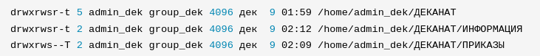
- Проверка прав доступа с учётных записей пользователей:
  - Войдите под пользователем dekan и создайте файл в каталоге ПРИКАЗЫ:
su - dekan
touch /home/admin_dek/ДЕКАНАТ/ПРИКАЗЫ/Приказ061121.txt
ls -l /home/admin_dek/ДЕКАНАТ/ПРИКАЗЫ
  - Войдите под пользователем sotrudnik и создайте файл в каталоге ИНФОРМАЦИЯ:
su - sotrudnik
touch /home/admin_dek/ДЕКАНАТ/ИНФОРМАЦИЯ/Новости.txt
ls -l /home/admin_dek/ДЕКАНАТ/ИНФОРМАЦИЯ
Управление расширенными правами доступа с использованием ACL
- Проверка текущих прав доступа к каталогу ПРИКАЗЫ:
Для пользователя admin_dek:
getfacl ~/ДЕКАНАТ/ПРИКАЗЫ
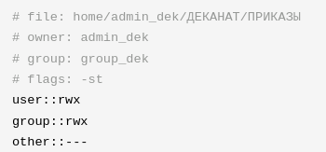
- Установка прав доступа с использованием ACL:
  - Дать полные права пользователю dekan:
setfacl -m u:dekan:rwx ~/ДЕКАНАТ/ПРИКАЗЫ
  - Дать права только на чтение пользователю sotrudnik:
setfacl -m u:sotrudnik:r-- ~/ДЕКАНАТ/ПРИКАЗЫ
- Проверка текущих прав доступа к каталогу ПРИКАЗЫ:
getfacl ~/ДЕКАНАТ/ПРИКАЗЫ
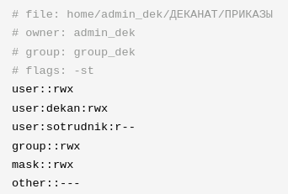
- Проверка текущих прав доступа к каталогу ИНФОРМАЦИЯ:
getfacl ~/ДЕКАНАТ/ИНФОРМАЦИЯ
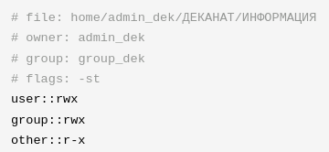
- Установка прав доступа с использованием ACL для каталога ИНФОРМАЦИЯ:
  - Дать полные права пользователю sotrudnik:
setfacl -m u:sotrudnik:rwx ~/ДЕКАНАТ/ИНФОРМАЦИЯ
  - Дать только права на чтение пользователю dekan:
setfacl -m u:dekan:r-- ~/ДЕКАНАТ/ИНФОРМАЦИЯ
- Проверка прав доступа к каталогу ИНФОРМАЦИЯ:
getfacl ~/ДЕКАНАТ/ИНФОРМАЦИЯ
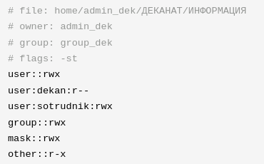

Контрольные вопросы
1. Назначение расширенных разрешений setuid, setgid и sticky bit
setuid (Set User ID):
- Если установлен этот бит на исполняемом файле, процесс, запущенный этим файлом, наследует права владельца файла, а не пользователя, который запустил файл.
- Используется для программ, которым требуется временный доступ к привилегиям владельца (например, passwd для изменения пароля).
- Устанавливается командой:
chmod u+s <файл>
После установки этот бит отображается как s в правах владельца (например, -rwsr-xr-x).
setgid (Set Group ID):
- Если установлен этот бит на файле, процесс, запущенный этим файлом, наследует группу владельца файла.
- Если установлен этот бит на каталоге, все файлы и подкаталоги, созданные внутри, наследуют группу каталога, а не группу создателя.
- Устанавливается командой:
chmod g+s <файл или каталог>
После установки отображается как s в правах группы (например, -rwxr-sr-x).
sticky bit:
- Если установлен этот бит на каталоге, файлы внутри него могут удалять или перемещать только владельцы файлов, владельцы каталога или суперпользователь, даже если у других пользователей есть права на запись в каталог.
- Обычно используется для каталогов, где совместно работают несколько пользователей (например, /tmp).
- Устанавливается командой:
chmod +t <каталог>
После установки отображается как t в правах остальных (например, drwxrwxrwt).

2. Различие задания расширенных разрешений в абсолютном и относительном режимах
Абсолютный режим:
- Разрешения задаются числовым способом (октальными кодами).
- Биты setuid, setgid и sticky bit добавляются с помощью старших разрядов:
  - 4 — для setuid.
  - 2 — для setgid.
  - 1 — для sticky bit.
- Например:
chmod 4755 <файл> # Устанавливает setuid и права -rwsr-xr-x
Относительный режим:
- Используются буквенные обозначения (u, g, o, a) и символы (+, -, =) для изменения конкретных прав.
- Например:
chmod u+s <файл> # Устанавливает setuid
chmod g+s <каталог> # Устанавливает setgid
chmod +t <каталог> # Устанавливает sticky bit

3. Как назначаются права при использовании ACL?
ACL (Access Control List) предоставляет более гибкое управление правами доступа, чем стандартная модель (владелец, группа, остальные).
Основные команды для работы с ACL:
- Просмотр прав ACL:
getfacl <файл или каталог>
- Назначение прав ACL:
  - Для конкретного пользователя:
setfacl -m u:<имя_пользователя>:<права> <файл или каталог>
  - Для конкретной группы:
setfacl -m g:<имя_группы>:<права> <файл или каталог>
  - Пример:
setfacl -m u:alice:rw <file>
- Удаление прав ACL:
setfacl -x u:<имя_пользователя> <файл или каталог>
- Установка прав по умолчанию (для каталогов):
Используется для наследования прав:
setfacl -m d:u:<имя_пользователя>:<права> <каталог>
Особенности назначения прав с помощью ACL:
- Права ACL дополняют стандартные права доступа (но не заменяют их).
- С помощью ACL можно дать доступ отдельным пользователям и группам без изменения владельца или группы файла.
- Удаление всех ACL выполняется командой:
setfacl -b <файл или каталог>

 | Министерство науки и высшего образования Российской Федерации  Федеральное государственное бюджетное образовательное учреждение  высшего образования  «Московский государственный технический университет  имени Н.Э. Баумана  (национальный исследовательский университет)»  (МГТУ им. Н.Э. Баумана)

ФАКУЛЬТЕТ Информатика и системы управления
КАФЕДРА Системы обработки информации и управления___________
Отчет по лабораторной работе № 7(Alt)
«ОС Alt Linux. Файловые системы.
Совместное использование каталогов и файлов. Жесткие и символические
ссылки на файлы и каталоги»
по дисциплине «Операционные системы»

Студент ИУ5-51Б Т.А. Цыпышев
(Группа) (Подпись, дата) (И.О.Фамилия)

Преподаватель П.С. Семкин
(Подпись, дата) (И.О.Фамилия)
Москва
2024
Цель работы
Целью работы является знакомство с физической реализацией каталогов и файлов ОС Alt Linux и создание жёстких и символических связей с данными для совместного использования файлов и каталогов.

Задание
- Создать в каталоге home файловой системы каталог СТЕНА, в котором будут находиться каталоги и файлы для совместного использования пользователями системы.
- Создать в каталоге СТЕНА файл лента.txt. Пользователи системы должны иметь полный доступ к этому файлу, используя символические ссылки на данный файл в своих домашних каталогах.
- Создать в каталоге СТЕНА каталог РАСПИСАНИЕ, содержащий файлы: распиcание_первого_курса.txt, распиcание_второго_курса.txt, распиcание_третьего_курса.txt.
- Пользователи admin_kaf и admin_dek должны иметь полный доступ к данным файлам, используя жёсткие ссылки.
- Остальные пользователи могут читать расписания, используя символические ссылки.

Порядок выполнения
Создание каталогов, файлов, и ссылок:
- Создание каталога СТЕНА:
mkdir ~/СТЕНА
- Создание файла лента.txt и настройка прав:
touch ~/СТЕНА/лента.txt
chmod 777 ~/СТЕНА/лента.txt
- Создание каталога РАСПИСАНИЕ и файлов в нём:
mkdir ~/СТЕНА/РАСПИСАНИЕ
touch ~/СТЕНА/РАСПИСАНИЕ/распиcание_первого_курса.txt
touch ~/СТЕНА/РАСПИСАНИЕ/распиcание_второго_курса.txt
touch ~/СТЕНА/РАСПИСАНИЕ/распиcание_третьего_курса.txt
- Назначение владельцев и групп:
  - Сделайте владельцем всех файлов и каталогов пользователя admin_kaf:
chown admin_kaf:admin_kaf ~/СТЕНА/РАСПИСАНИЕ/*
  - Установите права доступа для файлов в РАСПИСАНИЕ:
chmod 664 ~/СТЕНА/РАСПИСАНИЕ/*
- Создание ссылок:
  - Символические ссылки для файла лента.txt:
Каждый пользователь создаёт символическую ссылку в своём домашнем каталоге:
ln -s /home/admin_kaf/СТЕНА/лента.txt ~/лента.txt
  - Жёсткие ссылки для администраторов:
Пользователи admin_kaf и admin_dek создают жёсткие ссылки на файлы расписаний:
sudo ln /home/admin_kaf/СТЕНА/РАСПИСАНИЕ/распиcание_первого_курса.txt ~/распиcание_первого_курса.txt
sudo ln /home/admin_kaf/СТЕНА/РАСПИСАНИЕ/распиcание_второго_курса.txt ~/распиcание_второго_курса.txt
sudo ln /home/admin_kaf/СТЕНА/РАСПИСАНИЕ/распиcание_третьего_курса.txt ~/распиcание_третьего_курса.txt
  - Символические ссылки для остальных пользователей:
ln -s /home/admin_kaf/СТЕНА/РАСПИСАНИЕ/распиcание_первого_курса.txt ~/распиcание_первого_курса.txt
ln -s /home/admin_kaf/СТЕНА/РАСПИСАНИЕ/распиcание_второго_курса.txt ~/распиcание_второго_курса.txt
ln -s /home/admin_kaf/СТЕНА/РАСПИСАНИЕ/распиcание_третьего_курса.txt ~/распиcание_третьего_курса.txt
Проверка выполнения задания:
- Проверка структуры каталогов:
Убедитесь, что каталоги и файлы созданы правильно:
ls -l ~/СТЕНА
ls -l ~/СТЕНА/РАСПИСАНИЕ
- Проверка ссылок:
  - Убедитесь, что символические ссылки работают:
ls -l ~/лента.txt/
ls -l ~/распиcание_*
  - Убедитесь, что жёсткие ссылки работают:
ls -l ~/распиcание_первого_курса.txt
- Тестирование прав доступа:
Проверьте, что пользователи могут читать/изменять файл лента.txt:
echo "Тест" >> ~/СТЕНА/лента.txt
cat ~/СТЕНА/лента.txt
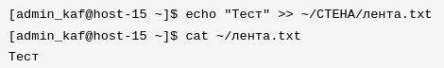

Контрольные вопросы
1. Что такое индексный узел?
Индексный узел (или inode) — это структура данных в файловой системе UNIX/Linux, которая содержит метаинформацию о файле. Каждый файл или каталог в файловой системе имеет свой уникальный inode, который описывает свойства файла, но не содержит его имени или содержимого.

2. Какая информация о файле находится в каталоге и какая — в индексном узле?
В каталоге:
Каталог содержит записи, связывающие имена файлов с их индексными узлами. Записи включают:
- Имя файла.
- Номер inode, который указывает на соответствующий индексный узел.
В индексном узле (inode):
Индексный узел хранит подробную информацию о файле, включая:
- Размер файла.
- Права доступа.
- Идентификаторы владельца и группы (UID, GID).
- Временные метки (создания, изменения, доступа).
- Тип файла (обычный файл, каталог, символическая ссылка и т.д.).
- Число жестких ссылок.
- Указатели на блоки данных, где хранится содержимое файла.

3. В чём разница между жесткими и символическими ссылками?
Жесткие ссылки:
- Ссылаются на тот же inode, что и оригинальный файл.
- Один и тот же файл может иметь несколько имен в файловой системе.
- Удаление одного из имен не удаляет сам файл, пока существуют другие жесткие ссылки.
- Нельзя создать жесткую ссылку на файл, находящийся в другой файловой системе или на каталог (по стандартам UNIX/Linux).
Символические ссылки (soft links, symlinks):
- Это отдельные файлы, которые содержат путь к другому файлу или каталогу.
- Они не указывают напрямую на inode целевого файла.
- Удаление оригинального файла делает символическую ссылку "битой" (неработоспособной).
- Могут ссылаться на файлы и каталоги, даже если они находятся на другой файловой системе.

 | Министерство науки и высшего образования Российской Федерации  Федеральное государственное бюджетное образовательное учреждение  высшего образования  «Московский государственный технический университет  имени Н.Э. Баумана  (национальный исследовательский университет)»  (МГТУ им. Н.Э. Баумана)

ФАКУЛЬТЕТ Информатика и системы управления
КАФЕДРА Системы обработки информации и управления___________
Отчет по лабораторной работе № 8(Alt)
«ОС Alt Linux. Установка программного обеспечения
ОС Альт рабочая станция»
по дисциплине «Операционные системы»

Студент ИУ5-51Б Т.А. Цыпышев
(Группа) (Подпись, дата) (И.О.Фамилия)

Преподаватель П.С. Семкин
(Подпись, дата) (И.О.Фамилия)

Москва
2024

Цель работы
Приобретение навыков по установке программного обеспечения операционной системы Альт Рабочая станция.

Задание
- Ознакомиться с репозиториями ОС Alt Рабочая станция
- Добавить репозиторий с CD/DVD дистрибутива ОС Alt Linux
- Используя репозиторий дистрибутива ОС, выполнить установку пакетов программ с помощью утилит командной строки apt и утилиты графического режима Synaptic

Порядок выполнения
Работа с репозиториями:
- Перейдите в консольный режим:
Откройте терминал (или используйте сочетание клавиш Ctrl+Alt+T).
- Просмотр файла со списком репозиториев:
cat /etc/apt/sources.list
- Просмотр каталога с файлами списков репозиториев:
ls /etc/apt/sources.list.d/
- Просмотр содержимого файлов списков репозиториев:
cat /etc/apt/sources.list.d/*.list
- Просмотр списка активных репозиториев:
sudo apt-get update
- Удаление активных репозиториев (если требуется):
sudo rm /etc/apt/sources.list.d/*.list
sudo cp /dev/null /etc/apt/sources.list
apt-repo rm all
apt-repo add p10
apt-get update
apt-get dist-upgrade
- Добавление репозитория с CD/DVD-дистрибутива:
  - Подключите ISO-образ Alt Linux 10 в настройках VirtualBox.
  - Добавьте репозиторий вручную:
sudo mount /dev/cdrom /media/cdrom
ls /media/cdrom/ALTLinux/RPMS.main/
sudo alien -d /media/cdrom/ALTLinux/RPMS.main/yandex-browser-stable-23.9.1.1033-alt1.x86_64.rpm
sudo sh -c 'echo "deb [trusted=yes] file:/var/local/repo/deb ./" >> /etc/apt/sources.list'
sudo apt-get update
  - Проверьте список активных репозиториев:
sudo apt-get list
Установка пакетов с помощью apt-get:
- Установите VirtualBox:
sudo apt-get install virtualbox
- Установите LibreOffice:
sudo apt-get install libreoffice
sudo apt-get install LibreOffice-still
Установка пакетов через графическую утилиту Synapt-getic:
- Запустите Synapt-getic:
  - Откройте приложение Synapt-getic через меню системы.
  - Введите пароль для выполнения административных действий.
- Установите пакеты:
  - Найдите и установите Blender:
    - В строке поиска введите blender, отметьте для установки, нажмите "Применить".
  - Найдите и установите GIMP:
    - В строке поиска введите gimp, отметьте для установки, нажмите "Применить".
Проверка установленного ПО:
- Проверка через терминал:
Убедитесь, что программы установлены:
virtualbox --version
libreoffice --version
blender --version
gimp --version
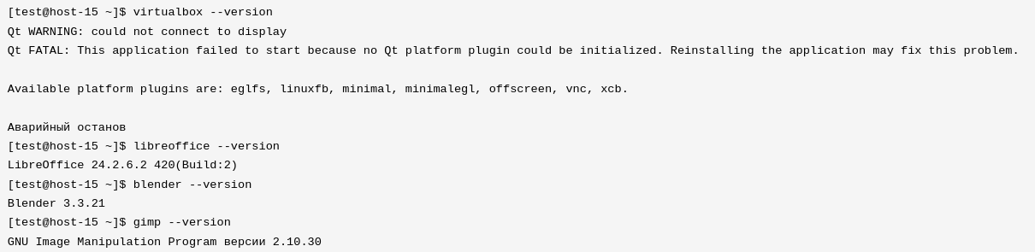
- Проверка запуска GUI-программ:
  - Запустите каждую программу через меню системы:
    - Найдите VirtualBox, LibreOffice, Blender, и GIMP в меню приложений.
    - Проверьте, что программы открываются корректно.

Контрольные вопросы
1. Что представляют из себя программные пакеты Alt Linux?
Программные пакеты в Alt Linux — это архивы, содержащие:
- Исполняемые файлы программ или служб.
- Библиотеки и зависимости, необходимые для работы программы.
- Скрипты установки и конфигурации (pre/post install scripts).
- Метаинформацию о пакете: имя, версия, описание, зависимости и конфликты.
В Alt Linux пакеты используют формат RPM (Red Hat Package Manager). Это стандартный формат для большинства дистрибутивов на основе RPM.

2. Что такое репозиторий программных пакетов?
Репозиторий программных пакетов — это централизованное хранилище программного обеспечения, предназначенное для установки, обновления и управления пакетами. Репозиторий содержит:
- Пакеты программного обеспечения.
- Метаинформацию о пакетах (список, версии, зависимости).
- Обновления и исправления безопасности.
Репозитории бывают следующих типов:
- Официальные — поддерживаются разработчиками Alt Linux.
- Пользовательские — создаются сообществом или пользователями.
- Локальные — хранятся на локальном сервере или компьютере.

3. Какие операции выполняются с помощью утилиты apt-get?
Утилита apt-get управляет программными пакетами в дистрибутивах на базе APT (Advanced Package Tool). В Alt Linux она используется для управления RPM-пакетами через apt-rpm. Основные операции:
- Обновление списка пакетов:
apt-get update
Скачивает обновленную информацию о доступных пакетах из репозиториев.
- Обновление всех пакетов в системе:
apt-get upgrade
- Установка пакетов:
apt-get install <имя_пакета>
- Удаление пакетов:
apt-get remove <имя_пакета>
- Очистка кеша:
apt-get clean
- Удаление ненужных зависимостей:
apt-get autoremove

4. Для чего предназначена утилита emp?
Утилита emp (Easy Managing of Packages) в Alt Linux — это графический интерфейс для управления пакетами. Она предназначена для:
- Установки программ.
- Удаления пакетов.
- Обновления пакетов.
- Управления репозиториями.
emp облегчает работу с пакетами для пользователей, предпочитающих графический интерфейс вместо консольных инструментов.

5. Как можно установить программный пакет с помощью графической утилиты Synaptic?
Synaptic — это графическая утилита для управления программами и пакетами. Чтобы установить программный пакет:
- Запустите Synaptic:
Найдите его в меню приложений или выполните команду:
sudo synaptic
- Обновите список пакетов:
Нажмите кнопку "Reload" (Обновить), чтобы загрузить актуальную информацию о доступных пакетах.
- Найдите нужный пакет:
Используйте строку поиска (Search) или просмотрите категории.
- Отметьте пакет для установки:
Щелкните правой кнопкой мыши на пакете и выберите "Mark for Installation" (Отметить для установки).
- Установите пакет:
Нажмите кнопку "Apply" (Применить), подтвердите изменения и дождитесь завершения процесса.
Synaptic также позволяет просматривать зависимости и устанавливать дополнительные компоненты.

 | Министерство науки и высшего образования Российской Федерации  Федеральное государственное бюджетное образовательное учреждение  высшего образования  «Московский государственный технический университет  имени Н.Э. Баумана  (национальный исследовательский университет)»  (МГТУ им. Н.Э. Баумана)

ФАКУЛЬТЕТ Информатика и системы управления
КАФЕДРА Системы обработки информации и управления___________
Отчет по лабораторной работе № 9(Alt)
«ОС Alt Linux. Мониторинг и управление процессами»
по дисциплине «Операционные системы»

Студент ИУ5-51Б Т.А. Цыпышев
(Группа) (Подпись, дата) (И.О.Фамилия)

Преподаватель П.С. Семкин
(Подпись, дата) (И.О.Фамилия)

Москва
2024

Цель работы
Целью работы является знакомство и практическая работа со средствами мониторинга и управления процессами ОС Alt Linux.

Задание
Познакомиться с возможности утилит Alt Linux для решения задач мониторинга и управления процессами операционной системы.
Выполнить команды управления процессами и объяснить полученные
результаты.

Порядок выполнения
Работа с монитором процессов htop:
- Запустите программу VirtualBox.
- Определите PID программы VirtualBox (можно использовать команду ps aux | grep VirtualBox).
- Запустите монитор htop (введите команду htop в терминале).
- Проанализируйте параметры процесса VirtualBox:
  - Виртуальная память (VIRT): общий объем памяти, выделенной процессу.
  - Резидентная память (RES): память, физически используемая в RAM.
  - Разделяемая память (SHR): память, используемая совместно с другими процессами.
- Определите приоритеты планирования и значение nice для процесса VirtualBox и его дочерних процессов.
- Повышение приоритета: измените значение nice для VirtualBox и всех дочерних процессов на максимальное (введите в htop, нажав F9, затем измените значение nice).
- Завершите мониторинг (Ctrl+C для выхода из htop).
Работа с графической утилитой "Системный монитор"
- Запустите программу blender.
- Откройте "Системный монитор" (System Monitor) через меню приложений.
- Перейдите на вкладку "Система":
  - Проанализируйте информацию о системе: ядро, аппаратное обеспечение, время работы.
- Перейдите на вкладку "Процессы":
  - Найдите процесс blender, выделите его.
  - С помощью контекстного меню измените приоритет процесса до уровня "Высокий".
- На вкладке "Ресурсы":
  - Посмотрите и проанализируйте использование ресурсов (CPU, память, Swap).
- На вкладке "Файловые системы":
  - Изучите информацию о разделах, точках монтирования, свободном месте.
- Сделайте выводы по полученным данным (например, как изменение приоритета влияет на производительность blender).
Использование утилит командной строки
- Получить общую информацию о системе:
  - Текущий интерпретатор команд: echo $0.
  - Текущий пользователь: whoami.
  - Текущий каталог: pwd.
  - Оперативная память и область подкачки: free -h.
  - Файловая система: df -h.
- Информация о процессах:
  - Идентификатор текущего процесса: echo $$.
  - Идентификатор родительского процесса: echo $PPID.
  - Найти PID процесса init: pgrep init.
  - Список выполняющихся процессов: ps aux.
- Команды управления процессами:
  - Информация о процессах текущего пользователя: ps -u $(whoami).
  - Текущее значение nice: nice.
  - PID командного процессора (например, bash): echo $$.
  - Установить значение nice командного процессора на 5: renice 5 $$.

Контрольные вопросы
1. Как создаются задачи в OC Alt Linux?
В операционной системе Alt Linux задачи (процессы) создаются стандартным для Linux образом с использованием системных вызовов:
- fork() — создает новый процесс, который является копией родительского.
- vfork() — используется для создания нового процесса, при этом ресурсы родительского процесса не копируются.
- clone() — предоставляет более гибкий способ создания процесса или потока, позволяя задавать флаги для управления пространством памяти, дескрипторами файлов и другими характеристиками.
- exec() — заменяет пространство памяти текущего процесса новой программой.
При использовании командной строки задачи создаются с помощью команд, таких как bash, через запуск исполняемых файлов или скриптов.

2. Состояния процесса в ОС Alt Linux
Состояния процессов в Alt Linux соответствуют классическим состояниям ядра Linux:
- R (Running) — процесс выполняется или готов к выполнению.
- S (Sleeping) — процесс ожидает события (обычно ввода/вывода).
- D (Uninterruptible Sleep) — процесс находится в режиме, когда его нельзя прервать (обычно из-за операций ввода-вывода на уровне ядра).
- Z (Zombie) — процесс завершился, но его данные еще не были очищены родительским процессом.
- T (Stopped) — процесс остановлен (например, сигналом SIGSTOP или отладчиком).
- X (Dead) — процесс завершен и ожидает удаления.

3. Классы процессов в ОС Alt Linux
В Alt Linux процессы делятся на следующие классы:
- Системные процессы — запускаются ядром или демонами и обслуживают системные функции (например, init, systemd, cron).
- Пользовательские процессы — выполняются в пользовательском пространстве (запущенные пользователем программы, скрипты).
- Процессы реального времени — процессы с приоритетом реального времени, управляемые планировщиком Linux.
- Фоновые процессы — выполняются в фоновом режиме, без взаимодействия с пользователем (например, службы, демоны).

4. Как устанавливается значение nice при запуске процесса?
Значение nice определяет базовый приоритет процесса и может быть задано:
- При запуске процесса:
Командой nice:
nice -n <уровень> <команда>
- В программах — через системный вызов setpriority() или nice() в коде.
- При настройке через системные конфигурации — можно задавать значения по умолчанию для определенных сервисов или пользователей.

5. Как можно изменить приоритет для выполняющегося процесса?
Приоритет выполняющегося процесса можно изменить с помощью следующих способов:
- Команда renice:
renice <новое значение> -p <PID>
Где <PID> — идентификатор процесса.
- Системный вызов setpriority() — используется в программах для изменения приоритета уже запущенного процесса.
- Интерфейс командной строки для процессов реального времени — через chrt:
chrt -r <приоритет> -p <PID>
- Средства мониторинга, такие как htop или top:
В htop можно выбрать процесс и изменить его приоритет.
Важно отметить, что для увеличения приоритета (уменьшения значения nice) нужны привилегии суперпользователя.

